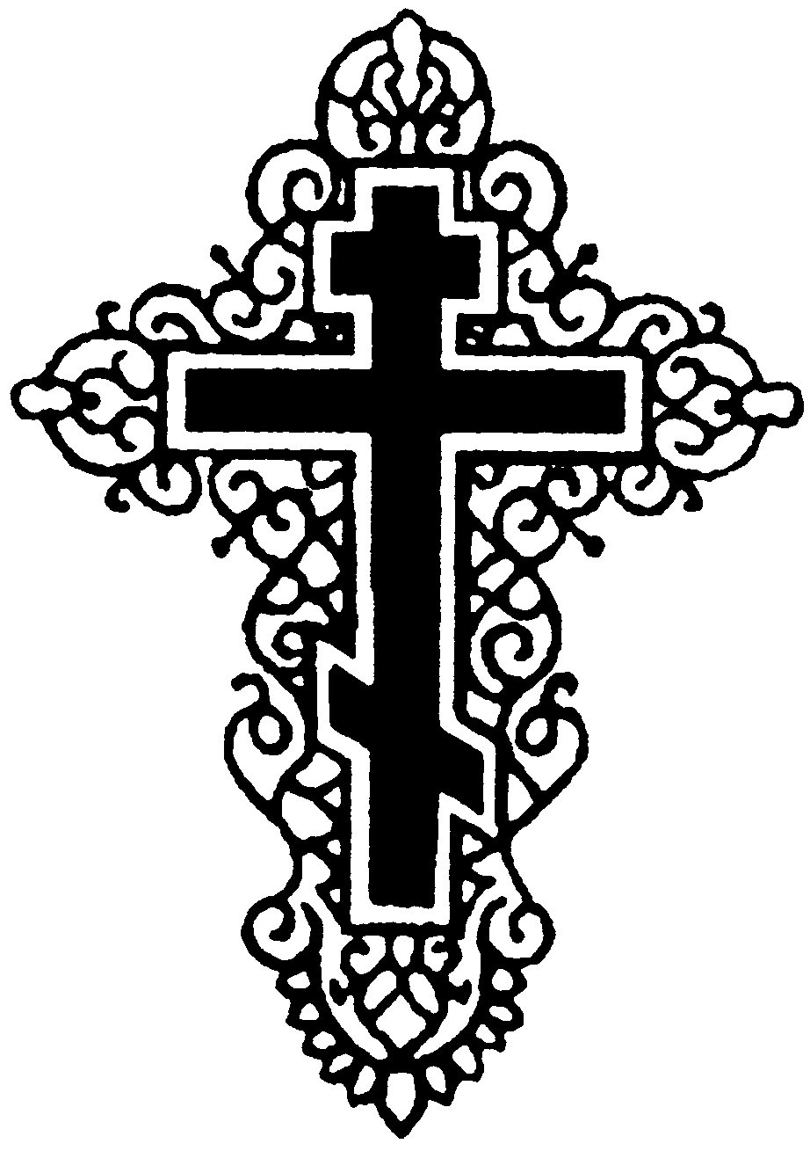
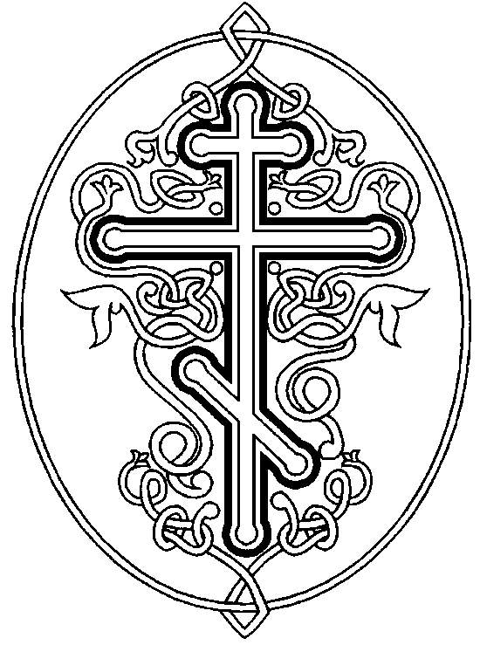
пятидесятый день по воскресении Иисуса Христа, апостолы с Божией Матерью были вместе и молились. В третьем часу от начала дня вдруг послышался с неба шум, как бы от сильного ветра, и наполнил весь дом, где они находились, и явились огненные языки и почили на каждом из них. Все исполнились Духа Святого и стали славить Бога на разных языках, которых прежде не знали. В Иерусалиме в это время было много людей, пришедших из разных стран, по случаю праздника Пятидесятницы. Услышав шум, они собрались около дома, где были апостолы, и удивлялись, что простые, неученые люди говорят на разных языках. Сошествие Святого Духа на апостолов называется днем Святой Троицы или Пятидесятницей. С этого дня начала свое существование Христианская Церковь, в которой живет Святой Дух, и подается верующим через таинства.
12. Успение Божией Матери. (28 августа). После распятия Господа Иисуса Христа, Матерь Божия жила в Иерусалиме в доме святого апостола Иоанна Богослова. О своем успении Она была за три дня извещена архангелом Гавриилом. Тогда, по Ее желанию, были чудесно собраны в Иерусалим силою Божиею все апостолы, кроме Фомы. В час кончины необыкновенный свет осиял комнату, где находилась Божия Матерь; Сам Господь Иисус Христос явился и принял Ее пречистую душу, а тело Ее апостолы погребли в саду Гефсиманском, в пещере, где покоились тела Ее родителей и праведного Иосифа. Через три дня прибыл и апостол Фома и пожелал поклониться телу Богоматери. Но когда открыли пещеру, то не нашли там тела. Апостолы стояли в недоумении. Вдруг им явилась Сама Матерь Божия и сказала «Радуйтесь! Я с вами во вся дни; и всегда буду вашею молитвенницею перед Богом».
13. Воздвижение Креста Господня (27 сентября). Император Константин, после явления ему на небе креста, не только прекратил гонения христиан, но и сделал христианство государственной верой. Мать его, благочестивая царица Елена, отправилась в Иерусалим, чтобы найти крест, на котором был распят Господь Иисус Христос. Царице указали, что крест Христов зарыт в землю, и на том месте построен языческий храм. Когда разрушили храм и начали копать землю, то нашли три креста и возле них дощечку с надписью: «Иисус Христос Назарянин, Царь Иудейский.» Чтобы узнать, который из трех Крестов Господень, стали возлагать их на умершего. От двух крестов не произошло никакого чуда, когда же возложили третий крест, умерший воскрес, и таким образом узнали крест Господень. Всем, бывшим при этом, хотелось видеть святой крест. Тогда патриарх иерусалимский Макарий и царица Елена стали на возвышенном месте и воздвигали крест, а народ покланялся ему и восклицал: «Господи, помилуй!»

Православные праздники

Самый главный праздник у православных христиан – Пасха, или Воскресение Христово. Кроме Пасхи есть еще 12 больших праздников (двунадесятые). Праздники освещают главные моменты христианской истории.
1. Рождество Пресвятой Богородицы (21 сентября). В городе Назарете жили праведные Иоаким и Анна. Оба они дожили до старости, но детей не имели. Они усердно молились, чтобы Господь послал им дитя, и дали обет, если родится у них ребенок, посвятить его на служение Богу при храме. Господь услышал их молитву: у них родилась дочь, которую они назвали Марией.
2. Введение во храм Пресвятой Девы Марии (4 декабря). Когда Деве Марии исполнилось три года, Иоаким и Анна исполнили свое обещание и привели Ее в Иерусалимский храм. Первосвященник встретил Деву Марию при входе и, по внушению Святого Духа, ввел Ее во Святое Святых, куда и сам мог входить только один раз в год. Дева Мария осталась жить при храме и большую часть времени проводила в молитве и чтении священных книг. Пресвятая Дева Мария жила при храме до 14-ти лет. После этого, по закону, Она должна была вернуться к родителям или выйти замуж. Но Иоаким и Анна к этому времени уже умерли, а замуж Дева Мария выходить не хотела, так как дала обещание остаться девой. Тогда священники обручили Ее дальнему родственнику, восьмидесятилетнему старцу Иосифу, чтобы он заботился о Ней и охранял Ее девство.
3. Благовещение Пресвятой Девы Марии (Лк. 1:26-38) (7 апреля). Когда Дева Мария жила у Иосифа, к Ней от Бога был послан Архангел Гавриил сообщить благую весть о рождении от Нее Спасителя мира. Он явился к Ней с такими словами: «Радуйся, Благодатная, Господь с Тобою, благословенна Ты в женах». Дева Мария смутилась и подумала: что значит это приветствие? Архангел продолжал: «Не бойся, Мария, Ты обрела благодать у Бога; Ты родишь Сына и назовешь Его Иисус». Дева Мария в недоумении спросила: «Как это может быть, когда я не замужем?» Архангел ответил Ей: «Дух Святой найдёт на Тебя и сила Всевышнего осенит Тебя, поэтому и рождаемое Святое назовется Сыном Божиим». Дева Мария со смирением сказала: «Я раба Господня, пусть будет Мне по слову Твоему». И ангел отошел от Нее.
4. Рождество Христово (Лк. 2:1-21) (7 января). Римский император Август приказал сделать в подчиненной ему Иудейской земле народную перепись. Для этого каждый иудей должен был идти записаться в том городе, где жили его предки. Иосиф и Мария отправились для записи в город Вифлеем. Здесь они не могли найти место в доме, так как по случаю переписи в Вифлееме собралось очень много народа, и остановились за городом в пещере, куда пастухи загоняли скот в плохую погоду. Здесь ночью Пресвятая Дева родила Младенца, спеленала Его и положила в ясли. В ночь Рождества Христова вифлеемские пастухи пасли свои стада в поле. Вдруг явился им ангел и сказал: «Не бойтесь! Я возвещаю вам великую радость: в эту ночь родился Спаситель мира, и вот вам знак: вы найдете Младенца в пеленах, лежащего в яслях». В это время на небе появилось много ангелов, которые славили Бога и пели: «Слава в вышних Богу, и на земли мир, в человецех благоволение». Пастухи пришли в пещеру и нашли Марию, Иосифа и Младенца, лежащего в яслях. Они поклонились Ему и рассказали Иосифу и Марии, что видели и слышали от ангелов.
5. Сретение Господне (Лк. 2:22-39) (15 февраля). У евреев был закон, чтобы первого сына в сороковой день по его рождении приносить в храм для посвящения Богу. Когда Иисусу Христу исполнилось сорок дней, Дева Мария и Иосиф пришли с Ним в Иерусалимский храм и принесли в жертву двух голубей. В это же время пришел в храм старец Симеон, которому было предсказано, что он не умрет, пока не увидит Христа Спасителя. Он встретил Марию с Младенцем и, взяв Его на руки, сказал: «Ныне отпущаеши раба Твоего, Владыко, по глаголу Твоему, с миром, яко видеста очи мои спасение Твое…».
6. Крещение Господне (Мф. 3:13-17; Мк. 1:9-11; Лк. 3:21-22; Ин. 1:32-34) (19 января). Когда Иисусу Христу исполнилось 30 лет, Он пошел на реку Иордан к Иоанну Крестителю, чтобы креститься от него. Иоанн же считал себя недостойным крестить Иисуса и сказал: «Мне надобно креститься от Тебя, и Ты ли приходишь ко мне?» Но Иисус ответил: «Оставь, нам нужно исполнить всякую правду». Тогда Иоанн крестил Его. Когда Иисус Христос вышел из воды, вдруг отверзлись над Ним небеса, и Дух Божий сошел на Него в виде голубя и послышался с неба голос Бога Отца: «Сей есть Сын Мой возлюбленный, в котором Мое благоволение».
Так как во время Крещения Господня явились все Три Лица Святой Троицы, этот праздник называется еще Богоявлением. В память того, что Спаситель Своим крещением освятил воду, в этот праздник совершается освящение воды. В сочельник (18 января) вода освящается в храме, а в самый праздник (19 января) после Литургии совершается Крестный ход на водные источники для водосвятия.
7. Преображение Господне (Мф. 17:1-13; Мк. 9:2-13; Лк. 9:28-36) (19 августа).Незадолго до Своих страданий Иисус Христос взял с Собою троих из учеников - Петра, Иакова и Иоанна - и взошел с ними на гору Фавор помолиться. Пока Он молился, ученики заснули. Когда они проснулись, то увидели, что Иисус Христос преобразился: Лицо Его сияло, как солнце, а одежда была белая, как снег, и к Нему явились во славе Моисей и Илия и беседовали с Ним о страданиях и смерти, которые Ему надлежало претерпеть в Иерусалиме. Когда Моисей и Илия отходили от Иисуса Христа, Петр воскликнул: «Господи! хорошо нам здесь; сделаем три кущи: одну Тебе, одну Моисею и одну Илии». Вдруг светлое облако осенило их, и они услышали из облака голос: «Сей есть Сын Мой возлюбленный, в Котором Мое благоволение; Его слушайте». Ученики в страхе бросились на землю. Иисус Христос подошел к ним, коснулся их и сказал: «Встаньте и не бойтесь!» Ученики встали и увидели Иисуса Христа в обыкновенном виде.
8. Вход Господень в Иерусалим (Мф. 21:1-17; Мк. 11:1-19; Лк. 19:29-48; Ин. 12:12-19) (в воскресенье перед Пасхой). За шесть дней до Пасхи Иисус Христос отправился из Вифании в Иерусалим. По Его просьбе ученики привели к Нему ослицу с осленком, Иисус Христос сел на осленка и поехал в Иерусалим. И когда Он ехал, множество народа вышло навстречу из Иерусалима. Одни снимали с себя одежду и постилали по дороге; другие срезали пальмовые ветки, несли их в руках или бросали по дороге, и все громко восклицали: «Осанна Сыну Давидову! Благословен грядущий во имя Господне! Осанна в Вышних!» Особенно дети усердно и радостно приветствовали Спасителя, и даже в храме кричали Ему: «Осанна Сыну Давидову!» В субботу вечером, накануне праздника, во время богослужения освящается и раздается верба (вместо пальмовых веток).
9. Воскресение Господа нашего Иисуса Христа (Мф. 28:1-15; Мк. 16:1-11; Лк. 24:1-12) (Ин. 20:1-18; 1Кор. 15:3-5). По прошествии субботы, на третий день после Своих страданий и смерти, Господь Иисус Христос силою Своего Божества ожил, воскрес из мертвых. При этом сделалось сильное землетрясение. С неба сошел ангел Господень; вид его был, как молния, а одеяние белое, как снег. Он отвалил от двери гроба камень и сел на нем. Воины, стоящие на страже, от страха попадали на землю и стали как мертвые, а потом, придя в себя, разбежались. В этот день на рассвете жены-мироносицы, взяв благовонное миро, пошли ко гробу, чтобы помазать тело Иисуса Христа. Придя ко гробу, они увидели камень, отваленный от гроба, и Ангела, который сказал им: «Иисуса ищете Назарянина, распятого; Он воскрес; Его здесь нет. Вот место, где Он был положен». Праздник Пасхи предваряется Великим постом.
10. Вознесение Господне (Мк. 16:15-19; Лк. 24:46-53; Деян. 1:2;4-26). В сороковой день после воскресения из мертвых Господь Иисус Христос явился ученикам Своим и сказал им оставаться в Иерусалиме, пока они не получат Духа Святого. Затем Он вывел их из города на гору Елеонскую и, подняв руки, благословил, и когда благословлял, стал возноситься на небо и скоро исчез из вида учеников. Вдруг явились им два ангела в белых одеждах и сказали: «Мужи Галиллейские! что вы стоите и смотрите на небо? Сей Иисус, вознесшийся на небо, придет таким же образом, как вы видели Его возносящимся на небо».
11. Сошествие Святого Духа на апостолов (Деян. 2;14:23). В

